1. Оқушылармен жүргізілген жұмыстың тағы бір түрі: әңгімелесу түрінде өтті. **Тақырыбы: Интернет желілерін қаншалықты қолданамыз?**

**Мақсаты**: оқушыларымыздың ұялы телефонын бақылауға алу; қымбат ұялы телефондарды мектеп қабырғасына әкелмеу; ұялы телефондардағы адам өміріне зиянын тигізетін сайттардан аулақ болу; ұялы телефонның адам өміріне әкелетін зияны мен пайдасы туралы түсінік беру болды.

Ол оқушылардың интернет желілерінде қаншалықты отыратындығы; қандай сайттарды білеміз; біздің өмірімізге қауіп әкелетін қандай сайттарды білеміз; сен қаншалықты телефонға тәуелдісің... тағы басқа сұрақтар төңірегінде жоғарғы сынып оқушыларының арасында жиналыс өтті. Жиналысқа мектеп оқушыларымен бірге мектеп психологы; әлеуметтік педагог; сынып жетекшілер; мектеп әкімшілігі қатысты.

Оқушылардан төмендегідей тақырыпта сауалнамалар жүргізілді.

Аты-жөнің кім?

Ұялы телефоныңның нөмірі: __________________________________________________

Телефоныңның маркасы қандай? _______________________________________________

Ұялы телефонның сен үшін маңыздылығы бар ма? _______________________________

Ұялы телефоныңмен қаншалықты біргесің: ______________________________________

Телефон несімен қызықты? _____________________________________________________

Телефон арқылы келетін адам өміріне қауіпті нәрселер деп нені атар едің?

1. Бұндай жұмыстың тағы бір түрі **ата-аналармен жүргізілді.** Жүргізілген жұмыстың тағы бір түрі: түсіндіру, пікіралмасу түрінде өтті. **Тақырыбы: Интернет желілерін қаншалықты қолданамыз. Бұл тақырып біз үшін маңызды. Бұның маңыздылығын ата-аналарға түсіндіру, жеткізу басты нысанаға алынды.**

Орындаған тәрбие ісінің меңгерушісі: З.К.Касымханова

Жаңа Жайнақ ауылы №49 орта мектеп

Ата-аналармен жүргізілген іс-шараның қорытынды есебі, 2017 оқу жылы

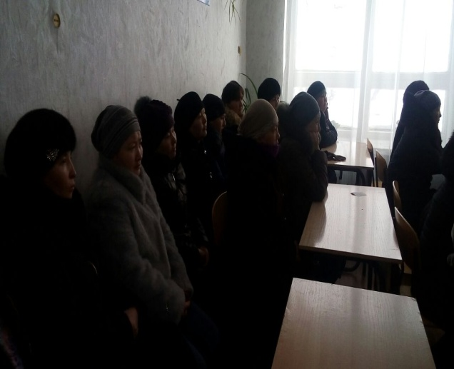 Ата-аналар мен мұғалімдер арасында жиналыс өткізілді. Жиналыстың өткізілу барысы: Күн тәртібінде бір ғана сұрақ:

Соңғы кездерде әлеуметтік желілерде балалар мен жасөспірімдер арасында өзіне-өзі қол жұмсауға бағыттайтын «Синий кит», «Тихий дом» ойындарының кеңінен таралуы туралы ақпараттандыру және оның алдын алу.

Қазақстан Республикасы Білім және ғылым министрлігі соңғы кездерде әлеуметтік желілерде балалар мен жасөспірімдерді өзіне-өзі қол жұмсауға бағыттайтын «Синий кит», «Тихий дом» ойындарының кеңінен таралуына байланысты қатты алаңдаушылық білідіріп отыр. Осының негізінде мектебімізде ата-аналар мен мұғалімдер арасында алдын алу жұмыстары жүргізілді. Ата-аналармен жиналыс өткізудегі мақсатымыз:

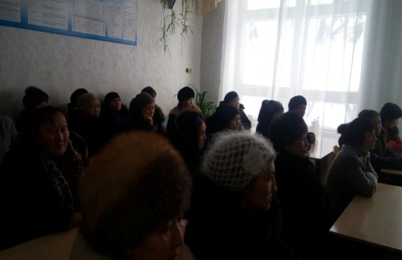әлеуметтік желілерде балалар мен жасөспірімдер арасында өзіне-өзі қол жұмсауға бағыттайтын «Синий кит», «Тихий дом» ойындарының кеңінен таралуы туралы ақпараттандыру және оның алдын алу болып отыр.

Бұл өзекті мәселе. Қоғамның дертіне айналып отырған бұл ойынның соңы-жасөспірімдердің өз-өзіне қол жұмсауына әкеліп соғып отыр. «В-контакте» әлеуметтік желісінде «Синий кит» қоғамдастығы балалар мен жасөспірімдерді 50 тапсырмадан тұратын ойынға қатысуға шақырады. Әр тапсырманы орындау үшін бала өз денсаулығына зиян келтіретін әрекеттерге бару керек.(Мысалы: тамырын кесу, пышақпен қолына киттің суретін салу т.б) Ең соңғы тапсырама-өз-өзіне қол жұмсау. Бұл ретте, егер бала тапсырманы орындаудан бас тартса , баланың әлеуметтік желідегі жеке парақшасына, оның тұратын жеке мәліметтерін жазу арқылы ата-анасын, туыстарын өлтіреміз деген қорқыту сөздері келеді. –делінген ойын түрі болып отыр.

Барлық ата-аналарға бұл жөнінде хабардар етілді.

Шыққан қаулы:

1. Оқушыларымызға мектепке телефон әкелуіне тыйым салынды.
2. Оқушыларға заманауи смартфондарды сатып алып беруге, мектепке әкелуіне тыйым салынды.
3. Үйде оқушыларымыздың шамадан тыс телефонмен отыруын қадағалау.
4. Балалардың қандай сайттарда отыратындығын бақылауға алу.

Тәрбие ісінің меңгерушісі: З.К.Касымханова